Penilaian Dinas Kependudukan Kabupaten/Kota se Sumatera Barat Terbaik Dalam Pelaksanaan Administrasi Kependudukan dan Pencatatan Sipil
Dalam upaya meningkatkan pelayanan kepada masyarakat, pelaksanaanadministrasi kependudukan dan pencatatan sipil perlu dilakukan monitoring dan evaluasi. Pelaksanaan monitoring dan evaluasi sesuai dengan TUPOKSI dari DPPKBKPS Prov.Sumbar yaitupembinaan kepada DISDUKCAPIL kabupaten/Kota dalam pelaksanaan Administrasi Kependudukan dan pencatatan sipil. Dinas Penegendalian Penduduk, Keluarga Berencana, Kependudukan dan Pencatatan Sipil (DPPKBKPS) Provinsi Sumatera Barat tahun ini melaksanakan kegiatan Penilaian terhadap Dinas Kependudukan dan Pencatatan Sipil Kabupaten/Kota se Sumatera Barat terbaik dalam pelaksanaan administrasi kependudukan dan pencatatan sipil,yang bertujuan untuk meningkatkan motivasi dan inovasi pelayanan sehingga dapat memuaskan masyarakat disamping itu juga harus bisa mencapai target nasional dalam pelaksanaan administrasi kependudukan dan pencatatan sipil.
Penilaian dilaksanakan dengan melibatkan tim dari kalangan akademisi dan Dewan Riset Daerah (DRD)untuk menghindari subjektifitas dan intervensi dalam pelaksanaannya. Tim yang dilibatkankan adalah Bapak Prof. Agus Irianto dari Dewan Riset Daerah (DRD) Balitbang Provinsi Sumatera Barat sekaligus dosen dan mantan wakil rektor Universitas Negeri Padang (UNP) dan Bapak DR. Aidinil Zetra dari Fakultas Ilmu Sosial dan Ilmu Politik (FISIP) Universitas Andalas yang merupakan pakar di bidang pelayanan publik.
Pelaksanaan penilaian dilakukan 2 (dua) tahap. Tahap pertama dengan menurunkan Tim untuk melakukan observasi lapangan dan wawancara dengan Stakeholder ke DISDUKCAPIL Kabupaten/Kota se Sumatera Barat dengan memakai panduan atau kuisioner yang telah di persiapkan oleh tim. Kegiatan ini dilaksanakan dari tanggal 7 Juni s/d 4 Juli 2017. Penilaian tahap 1 (satu) sedang membuat rekap matrikulasi penilaian dari masing masing anggota tim setelah turun dari lapangan. Diharapkan pada tanggal 20 Juli 2017 hasil dari rekap matrikulasi tersebut akan selesai sehingga 5 (lima) peringkat terbaik akan maju pada tahap 2 (Dua). Penilaian pada tahap yang ke 2 (dua) ini dilakukan presentasi tentang pelayanan inovasi, kelengkapan sarana dan prasarana serta komitmen pimpinan dari kepala DISDUKCAPIL Kabupaten/Kota. Dari tahap tersebut akan ditentukan 1 (satu) sebagai yang terbaik padaPenilaian Dinas Kependudukan Kabupaten/Kota se Sumatera Barat Terbaik Dalam Pelaksanaan Administrasi Kependudukan dan Pencatatan Sipil
Dengan adanya penilaian ini, hendaknya dapat meningkatkan motivasi dan inovasi terhadap pelayanan kepada masyarakat

Dokumentasi
Pelaksanaan Kegiatan Penilaian Dinas Kependudukan Kabupaten/Kota se Sumatera Barat Terbaik Dalam Pelaksanaan Administrasi Kependudukan dan Pencatatan Sipil

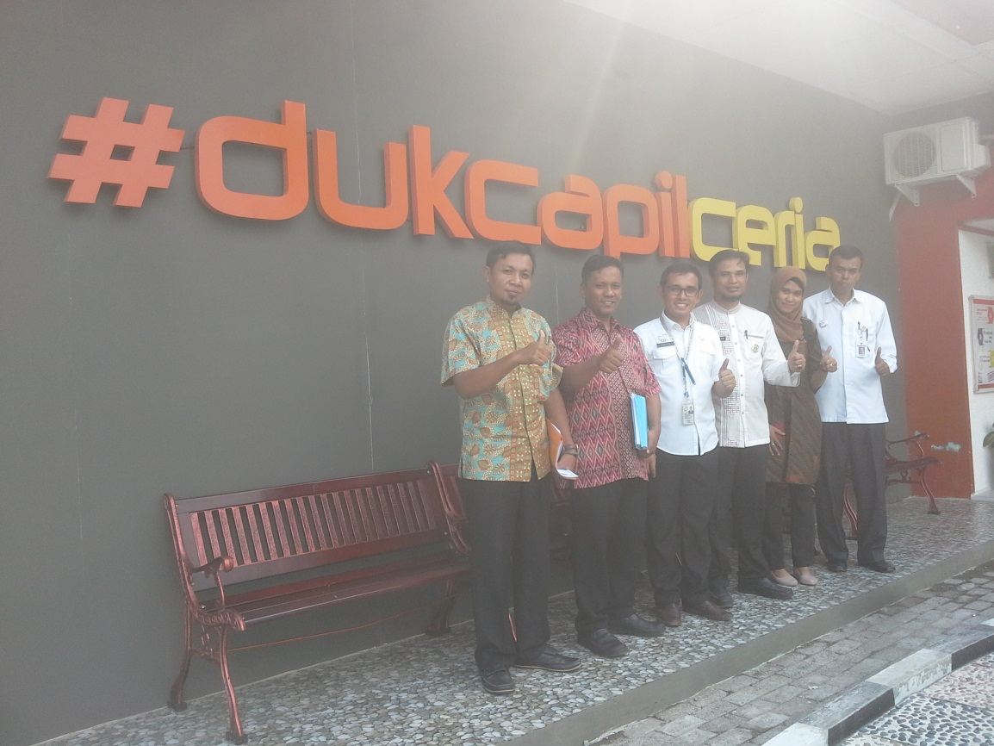
Tim dengan Kadis DUKCAPIL Kabupaten Padang Pariaman
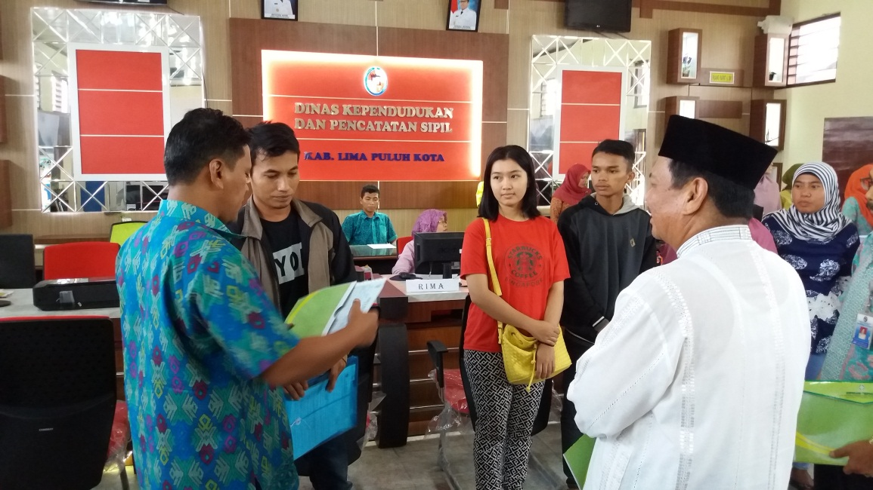
penyerahan dokumen kependudukan oleh tim penilai di DISDUKCAPIL Kabupaten Lima Puluh Kota

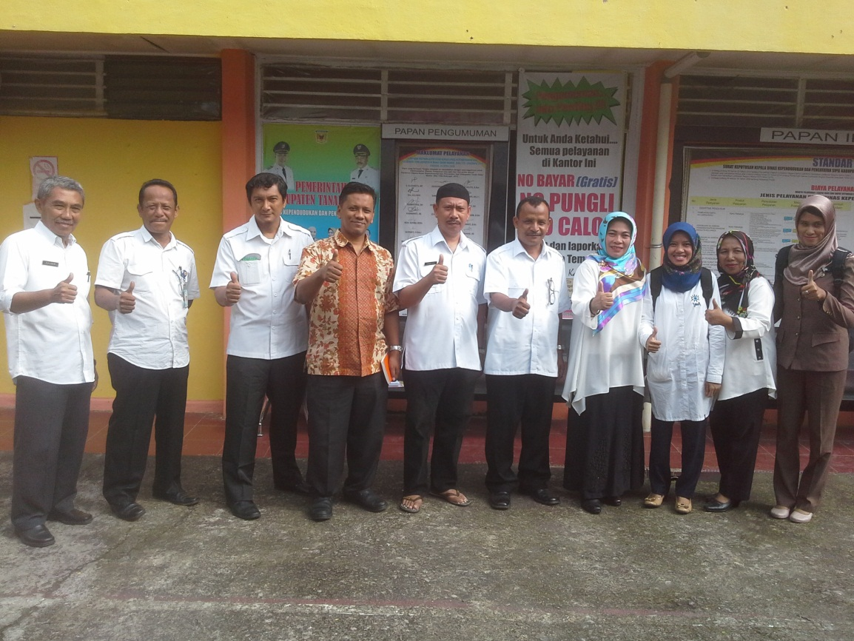
Tim Penilai bersama Kadis DUKCAPIL Kabupaten Tanah Datar
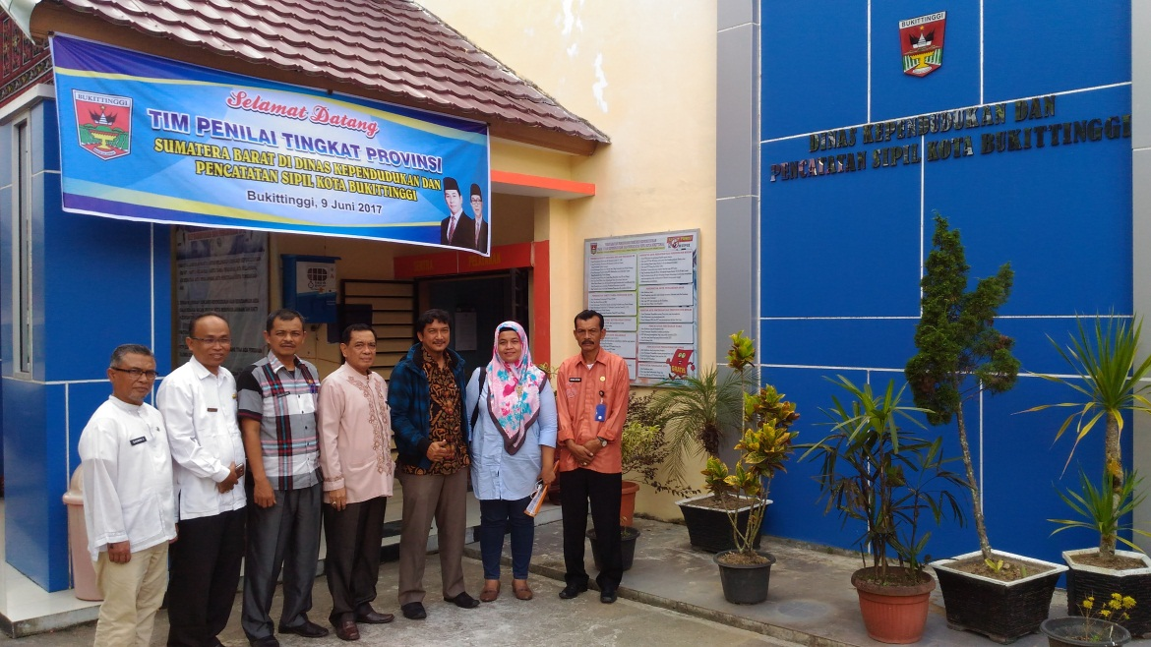
Tim Penilai bersama Kadis DUKCAPIL Kota Bukittinggi

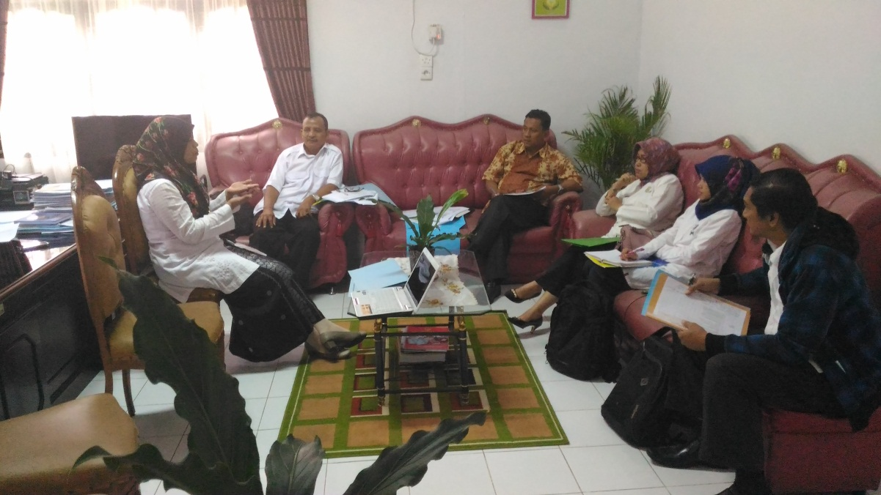
Tim Penilai di DISDUKCAPIL Kota Sawahlunto
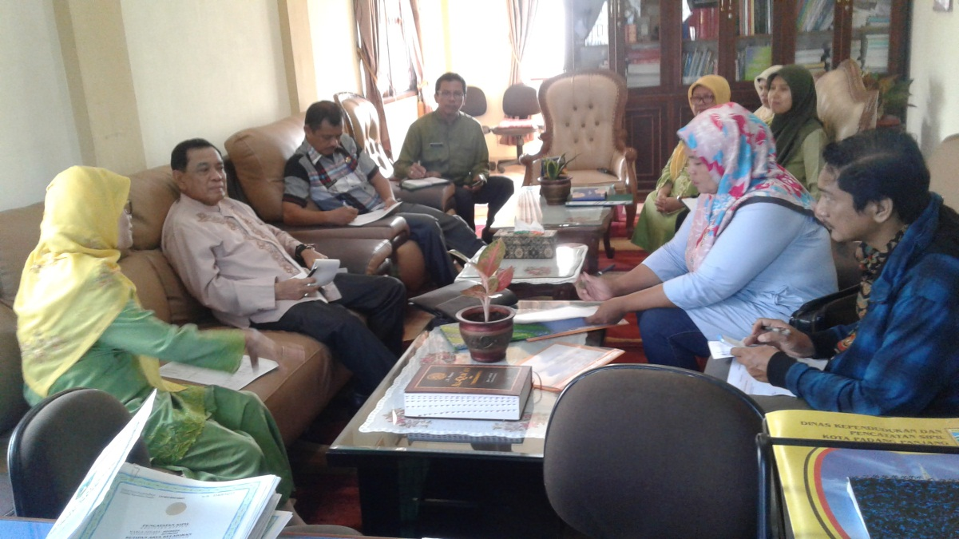
Tim Penilai di DISDUKCAPIL Kota Padang Panjang

